Adventkalender für lebenswerte Zukunft

Die Schulgemeinschaft der HLUW Ysptertal, erste berufsbildende Schule für nachhaltige Umweltwirtschaft, möchte in der Adventzeit mit kleinen Überraschungen, mit Innovationen und mit Erfolgen in ihrem Adventkalender zum Nachdenken, zum Handeln, zum Schaffen und zum Mut animieren.

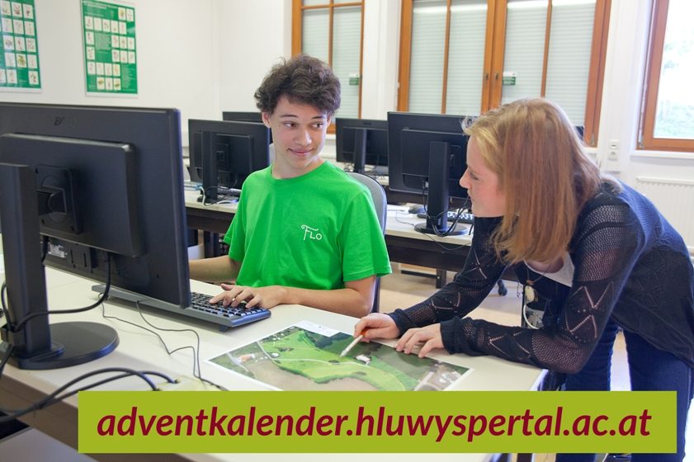
http://adventkalender.hluwyspertal.ac.at – Jedes Adventfenster beinhaltet eine neue Überraschung, eine Innovation oder einen Erfolg für unsere Zukunft. Die Schulgemeinschaft wünscht eine schöne Adventzeit in einer besonderen Zeit! Foto: HLUW Yspertal

Yspertal, Stift Zwettl – „Wir handeln fürs Klima, trotz Corona-Krise!“ – Die Adventzeit bedeutet für uns die Besinnung auf eine lebenswerte Zukunft. Die Covid-Pandemie prägt intensiv unser Miteinander, unsere Gemeinschaft, unsere Werte, unser Vertrauen und unsere Vernunft. Vergessen wir nicht auf unsere Umwelt, unser Klima, unseren Planeten, unsere Erde, unsere Gesundheit und unseren sozialen Frieden.

Besinnen wir uns gemeinsam auf eine lebenswerte Zukunft!

Die Schulgemeinschaft der HLUW Ysptertal, erste berufsbildende Schule für nachhaltige Umweltwirtschaft, möchte in der Adventzeit mit kleinen Überraschungen, mit Innovationen und mit Erfolgen in ihrem Adventkalender zum Nachdenken, zum Handeln, zum Schaffen und zum Mut animieren. „Jeden Tag bis zum "Heiligen Abend" öffnen Sie bzw. öffnest du einfach eines von unseren digitalen Adventkalenderfenstern. Lassen Sie sich oder lasse du dich überraschen, animieren, verlocken und erfreuen mit unserem ersten Adventkalender "Umwelt & Wirtschaft" der Schulgemeinschaft 2020 der HLUW Yspertal. Wir wünschen eine schöne Adventzeit“, so Schulleiter Mag. Gerhard Hackl.

Webadresse des digitalen Adventkalenders: http://adventkalender.hluwyspertal.ac.at

Vorbeischauen und mitmachen!

Wer gerade eine Neue Mittelschule (NMS) oder eine Unterstufe im Gymnasium besucht und die Reife- und Diplomprüfung (Matura) an einer berufsbildenden höheren Schule mit interessanten, krisensicheren Berufsfeldern absolvieren möchte, ist bei der HLUW Yspertal genau richtig! Für die praktische Ausbildung stehen zahlreiche Labors, ein drei Hektar großes Freigelände mit Schulgarten, Versuchswasserkraftwerk, einer PV-Anlage und Solarversuchsanlagen sowie eine moderne umwelttechnische Laborhalle mit Werkstätten zur Verfügung.
„Wir bieten jederzeit je nach Covid-Richtlinien Schul- und Internatsführungen für Familien an. Ganze Klassen und Gruppen können sich per Videobesprechung mit unseren Schülerinnen und Schülern und Lehrpersonen über die Ausbildung informieren. Schnupperschüler sind herzlich willkommen. Man kann auch im Internat nächtigen und ins Internatsleben schnuppern. All dies natürlich unter Einhaltung der Covid-Regeln“, verspricht Schulleiter Mag. Gerhard Hackl. „Anmeldung und Informationen zu diesen Angeboten bitte einfach telefonisch unter 07415 7249-0.“ Die Anmeldung für den Schulbesuch ist jederzeit möglich. Der Anteil der Mädchen an der HLUW Yspertal liegt bei etwa 45 Prozent. Infos auch unter: http://www.hluwyspertal.ac.at

Lebendige Privatschule des Stiftes Zwettl in Yspertal

Besonders wichtig ist die geistige und körperliche Fitness. Mit zahlreichen Sportangeboten, von Fußball für Mädchen und Burschen über Volleyball bis hin zum Bogenschießen, Klettern und Fitnessprogrammen wird den Teenagern eine Menge geboten. Ein Drittel der Unterrichtszeit findet in Form von Praktika oder Projekten statt. Projektwochen und Fachexkursionen mit Auslandskontakten, miteinander arbeiten und Spaß haben und gemeinsam coole Freizeitangebote erleben, das alles sorgt für eine lebendige Berufsausbildung. Natürlich gibt es ein Privatinternat für Mädchen und Burschen. Mit umfangreichen Förderangeboten in der Schule und im Internat kann man seine persönliche Fitness steigern. Die Ausbildung schließt man mit der Reife- und Diplomprüfung ab und erlangt damit auch die Studienberechtigung. Man kann direkt ins Arbeitsleben einsteigen und um den Ingenieurtitel ansuchen. Umwelt- und Abfallbeauftragte/er, mikrobiologische/er und chemische/er Laborant/in und Umweltkaufmann/frau sind nur ein paar Beispiele für mögliche Berufe.

